救難者Home Wrekers：フィンランドの研究は、風力発電の低周波音害は発電所から15㎞の住居に及ぶことを明らかにした
フィンランド人は我慢強いことで知られているが、ギーギーと脈打つ風車ノイズは感覚を持つ生物はみんな、フィンランド人でさえ我慢できない。
巨大な工業用風力発電から出るノイズが近隣の住民に不必要な損害を与えている証拠は、日に日に積み重ねられている：ドイツのマックス・プランク研究所は、聴こえない低周波音がストレスの原因になり、睡眠障害の原因だと判定した；スウェーデンのグループは、近隣住民の睡眠障害の原因は、低周波風力発電ノイズの脈打ち（振幅変調）であることを示した。
工業用巨大風車は、住居から1000mぐらい離れればよいという計画時の原則を裏切って、フィンランドの研究は安全な離間距離は15,000m以上であると認めた。
試行研究Pilot Study（フィンランド環境健康研究）は、風力発電所による被害は発電所から15㎞以上離れないとあまり減らないということを示した。Suomen ympäristöterveys 10 Jan.2019
フィンランドのSatakunta and NothernOstrothniaで行われた試行研究によれば、風力発電の低周波音による障害は、風車から15㎞以上離れて初めて顕著に減ることを示した。この研究は、フィンランド環境健協会SYTeにより2016年春に行われた。
経験によれば、風力発電所が建設されてから、通常数か月内に、周辺の住民が広範な症状を訴え始める。たとえばMakku Mehtätaloフィンランド環境健康協会議長
この問題を調べるのは簡単で、たとえばフィンランドの責任官署、健康厚生省THI、により行われている。2016年のTHIの研究では、症状は最初の10㎞で顕著に下がり、より近距離で症状がより多いと仮定した。この研究では、他の場所（例えばより遠距離）では風力発電の加害力を想定していなかった。
だが、経験によれば人々の症状はこの距離内では収まらず（たとえばMehtätalo）計測によれば、現在建設される風車による低周波パルスは、この距離では顕著に下がらないことを示している。風力発電から至近距離における別の危険因子は、可聴音と電磁波である。
研究資料は、Satakunta and Nothern Ostrobothniaから収集した。
試行研究のサンプルは、統計解析の必要条件を満たしている。データはSatakunta and Nothern Ostrobothniaにより、主としてインタヴューより0.5～1.5年前に風車が設けられた地域から収集された（Nothern Ostrobothniaの図１参照）。研究対象は家族に症状のある人のいる約50家族で、約200人が対象である。
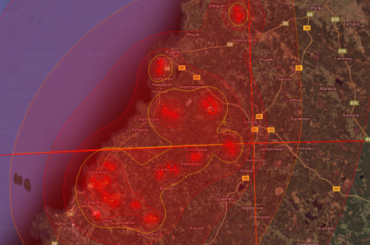
図１：黄色で囲まれた地域では、風車からの低周波音がほぼ連続的。フィンランドの南Oulu地方にある
さらに、この試行研究で、フィンランドのすべての風力発電所を考慮に入れたのは、他の風力発電所の影響も含めた方が1基（例えば孤立したMehtätalo）だけよりも影響が大きい可能性があるからである。
夜間の擾乱が低周波音の典型的な症状である
基本的な研究課題は、家族が過去6か月から1年間に健康状態の変化に気づいたかどうかである。時間に関する質問は、最短距離の風車が稼働し始めた時に関係あるかどうかを含む。しかし、被質問者は、症状が発電所の稼働に関係ある可能性をまえもって教えられていない。
Mehtätaloによれば、大多数の住民は、彼らの健康状態全般の変化について語ることは出来ず、個々の症状について答えたという。
もっとも典型的な症状は、夜間の睡眠時間に眠りを妨げられたこと、疲労といろいろな痛みである。風力発電所が原因ではないかという被質問者はまれだった。
有害かつ厳しい症状は風力発電所近傍で3倍多い
回答を症状の厳しさにより分類して統計解析を行った。風力発電近傍（発電所から15㎞以内）で、遠方よりも有害またはより深刻な症状が3倍多かった（図2）。
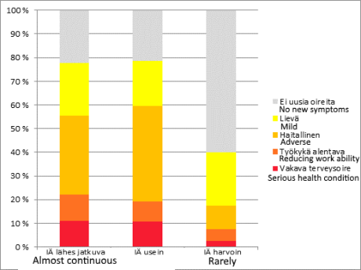
図２：ほぼ連続的またはしばしば継続的低周波音への暴露（風力発電から15㎞以内）とより遠方（15㎞以上）における症状。
訳者註：左の柱：ほとんど持続的；中央の柱；説明なし；右の柱：まれに。図中右の色分けの凡例：上から順に、症状なし；緩やか；悪い；作業能率低下；深刻な健康状態
解析の結果、風力発電所の建設以降、風力発電所近傍の大多数の住民は同時に症状を発している。大抵の症状は、ストレスト症状である。Mehtätalo
一部の人たちは、症状の原因が風力発電ではないかと疑っていたが、それは発電所が見える場所だったり、以前にそれが有害かもしれないと聞いたことがあったりする場合で、症状は風力発電に対する賛否の意見とは関係がなかった。したがって、試行研究は、症状が意見とは関係ないことを示している。Ehtätalo
症状の発生は、発電所からの距離15~20㎞で顕著に減少する（図2）。風車が別の方角にあっても、ある人が長くそこにとどまれば、症状のリスクは増大する。
風力発電が有害と想定されてきた距離は小さすぎる
2017年後半にフィンランドのいろいろな場所で行われた低周波音測定の結果、風力発電から発生する低周波音パルスがほとんどあらゆる条件下で伝播し、検出される代表的な距離は15~20㎞であることがわかったMehtätalo。アメリカの研究でも、低周波音は、有利な条件下では風力発電から90㎞も伝播する。
もしこの試行研究が代表的なものなら、約40万人のフィンランド人に風力発電による症状を発生し、そのうちわずか約1万人が、それを風力発電と結び付けていることになる。研究データは数が少ないので、強い結論は注意しなければならないが…。
しかし、この研究は、これまでの研究が有害域をあらかじめ小さく推測しすぎていることを示しているMehtätalo。とりわけ、多くの出版物で引用されている、もう1つのアメリカのくわしく、広範な研究でも、データは風車から11.7㎞以内で集められている。この理由から、この距離では症状は変化がないので、健康に有害な影響はこれらの研究ではわからない。
オリジナル原稿の翻訳：SYTe (2019). “Pilottitutkimus osoittaa infraäänihaitan vähenevän merkittävästi vasta yli 15 kilometrin päässä tuulivoimaloista.” 2016. Available: https://syte.fi/2019/01/10/pilottitutkimus-osoittaa-infraaaanihaitan-vahenevan-merkittavasti-vasta-yli-15-kilometrin-paassa-tuulivoimaloista/

